Утвержден
постановлением акимата
Павлодарской области
от 28 мая 2015 года № 160/5

Регламент государственной услуги
"Выдача справки из противотуберкулезной организации"

Сноска. По всему тексту регламента: слова "туберкулезного диспансера" заменены соответственно словами "противотуберкулезной организации"; слова "центром обслуживания населения" заменены соответственно словами "Государственной корпорацией"; слова "филиал Республиканского государственного предприятия на праве хозяйственного ведения "Центр обслуживания населения" по Павлодарской области" заменены соответственно словами "Некоммерческое акционерное общество "Государственная корпорация "Правительство для граждан" - постановлением акимата Павлодарской области от 19.02.2016 № 41/2 (вводится в действие по истечении десяти календарных дней после дня его первого официального опубликования).

1. Общие положения

1. Государственная услуга "Выдача справки из противотуберкулезной организации" (далее – государственная услуга) оказывается организациями здравоохранения (далее - услугодатель).
Прием заявлений и выдача результатов оказания государственной услуги осуществляется через услугодателя.
2. Форма оказания государственной услуги: бумажная.
3. Результат оказания государственной услуги – справка из противотуберкулезной организации в бумажном виде по форме согласно приложению 1 стандарту государственной услуги " Выдача справки из противотуберкулезной организации", утвержденного приказом Министра
здравоохранения и социального развития Республики Казахстан от 27 апреля 2015 года № 272 "Об утверждении стандартов государственных услуг в области здравоохранения" (далее – Стандарт), подписанная врачом-фтизиатром, заверенная личной врачебной печатью и печатью услугодателя, с регистрацией справки в журнале регистрации оказания государственной услуги согласно приложению 2 Стандарта.
Справка выдается после проверки в базе данных "Национальный регистр больных туберкулезом".
Срок действия справки – 10 дней.

2. Описание порядка действий структурных подразделений
(работников) услугодателя в процессе оказания государственной услуги
4. Основанием для начала процедуры (действия) по оказанию государственной услуги является перечень документов, предусмотренных пунктом 9 Стандарта.
5. Содержание каждой процедуры (действия), входящей в состав процесса оказания государственной услуги через услугодателя:
с момента сдачи услугополучателем пакета документов услугодателю, принимается и регистрируется обращение (не более 15 минут);
рассмотрение представленных результатов рентгена и флюорографических исследований, проверка данных по базе "Национального регистра больных туберкулезом" по Павлодарской области (не более 30 минут);
предоставление услугодателем услугополучателю справки из противотуберкулезной организации в бумажном виде, по утвержденной форме (не более 15 минут).
6. Результат оказания государственной услуги – справка из противотуберкулезной организации в бумажном виде по форме согласно приложению 1 Стандарта, подписанная врачом-фтизиатром, заверенная личной врачебной печатью и печатью услугодателя, с регистрацией справки в журнале регистрации оказания государственной услуги согласно приложению 2 Стандарта.

3. Описание порядка взаимодействия структурных подразделений
(работников) услугодателя в процессе оказания государственной услуги

7. Перечень структурных подразделений, (работников) услугодателя, которые участвуют в процессе оказания государственной услуги:
участковый фтизиатр;
медицинский регистратор.
8. Подробное описание последовательности процедур (действий), взаимодействия структурных подразделений (работников) услугодателя в процессе оказания государственной услуги отражается в справочнике бизнес-процессов оказания государственной услуги согласно приложению к настоящему регламенту.

4. Описание порядка взаимодействия с Государственной корпорацией
и (или) иными услугодателями, а также порядка использования
информационных систем в процессе оказания государственной услуги

9. Государственная услуга через некоммерческое акционерное общество "Государственная корпорация "Правительство для граждан" и веб-портал "электронного правительства": www.egov.kz не оказывается.

Приложение
к регламенту оказания
государственной услуги
«Выдача справки
из противотуберкулезной организации»

Справочник
бизнес-процессов оказания государственной услуги
«Выдача справки из противотуберкулезной организации»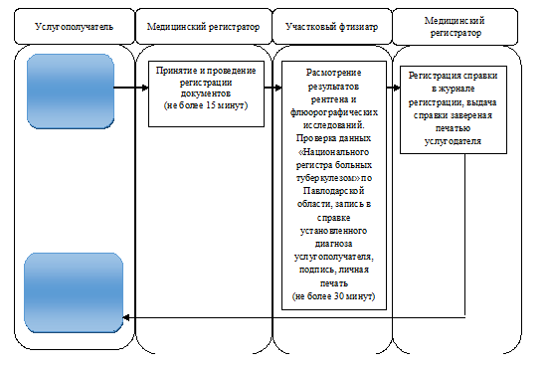
Условные обозначения:

- начало или завершение оказания государственной услуги;

- наименование процедуры (действия) услугополучателя и (или)
СФЕ;

- переход к следующей процедуре (действию).

